新课程标准数学选修2—2第三章课后习题解答
第三章 数系的扩充与复数的引入
3．1数系的扩充和复数的概念
练习（P104）
1、实部分别是，，，0，0，0；
虚部分别是，1，0，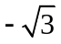，1，0.
2、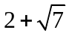，0.618，0，是实数；
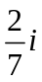，，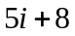，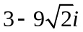，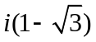，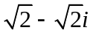是虚数；
，，是纯虚数.
3、由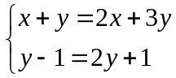，得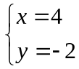.
练习（P105）
1、：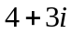，：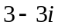，：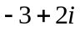，：，
：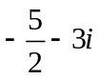，：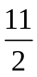，：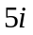，：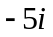.
2、略. 3、略.
习题3.1 A组（P106）
1、（1）由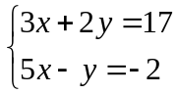，得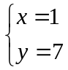.
（2）由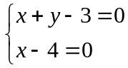，得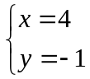
2、（1）当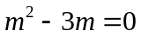，即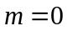或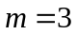时，所给复数是实数.
（2）当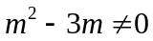，即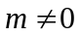或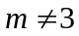时，所给复数是虚数.
（3）当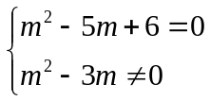，即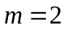时，所给复数是纯虚数.
3、（1）存在，例如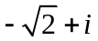，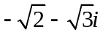，等等.
（2）存在，例如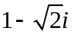，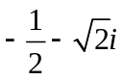，等等.
（3）存在，只能是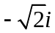.
4、（1）点在第一象限. （2）点在第二象限.
（3）点位于原点或虚轴的下半轴上. （4）点位于实轴下方.
5、（1）当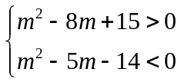，即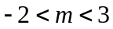或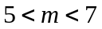时，复数对应的点位于第四象限.
（2）当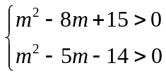，或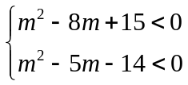，即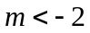或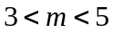或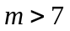时，复数对应的点位于第一、三象限.
（3）当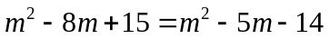，即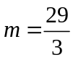时，复数对应的点位于直线上.
6、（1）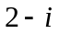； （2）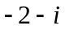.
习题3.1 B组（P55）
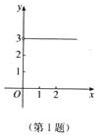
1、复数对应的点位于如图所示的图形上.
2、由已知，设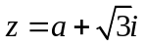（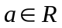）.
则 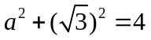
解得 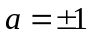
所以 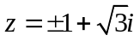
3、因为 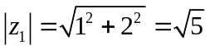，
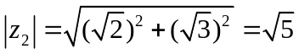
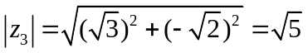
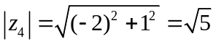
所以，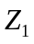 ，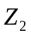，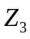，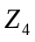这4个点都在以原点为圆心，半径为的圆上.
3．2复数代数形式的四则运算
练习（P109）
1、（1）5； （2）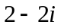； （3）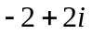； （4）0. 2、略.
练习（P111）
1、（1）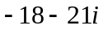； （2）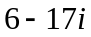； （3）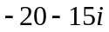；
2、（1）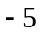； （2）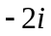； （3）5.
3、（1）； （2）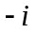； （3）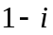； （4）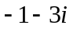.
习题3.2 A组（P112）
1、（1）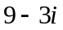； （2）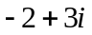； （3）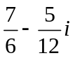； （4）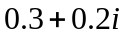.
2、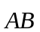对应的复数为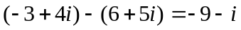.
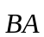对应的复数为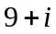.
3、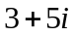.
向量对应的复数为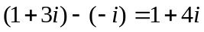.
向量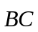对应的复数为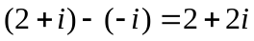.
于是向量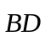对应的复数为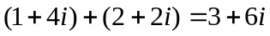，
点对应的复数为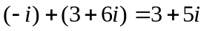.
4、（1）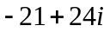； （2）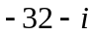； （3）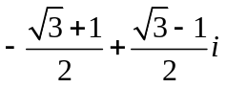； （4）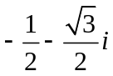.
5、（1）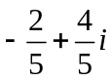； （2）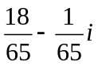； （3）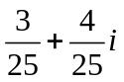； （4）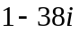.
6、由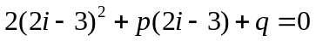，得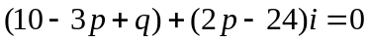.
于是，有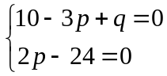，解得 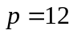，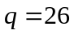.
习题3.2 B组（P112）
1、（1）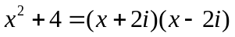.
（2）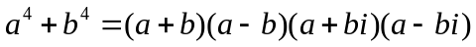, 2、略.
第三章 复习参考题A组（P116）
1、（1）； （2）； （3）； （4）.
2、由已知，设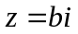（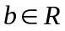且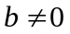）；
则.
由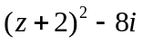是纯虚数，得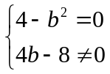，解得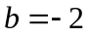. 因此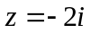.
3、由已知，可得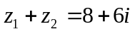，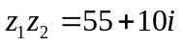.
又因为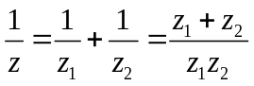，所以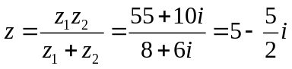.
第三章 复习参考题B组（P116）
1、设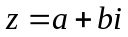（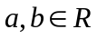），则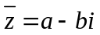.
由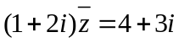，得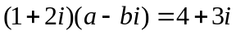，
化简，得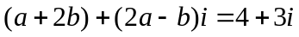.
根据复数相等的条件，有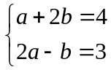，解得，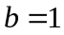.
于是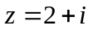，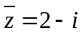，则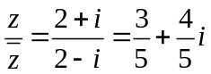.
2、（1）
 |  |  | 1 |  |  |  | 1

（2）对任意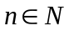，有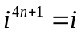，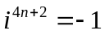，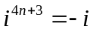，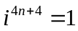.
3、由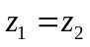，得 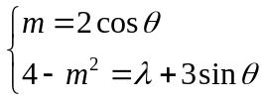
消去可得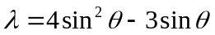
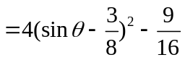.
由于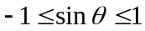，可得


